Resolución del Pleno del Instituto de Transparencia, Acceso a la Información Pública y Protección de Datos Personales del Estado de México y Municipios, con domicilio en Metepec, Estado de México, del veintiocho de junio de dos mil veintitrés.

VISTO el expediente formado con motivo del Recurso de Revisión 17142/INFOEM/IP/RR/2022, promovido por el C. XXXXXXXX XXXXX XXXXXXXX, que en lo sucesivo se denominará EL RECURRENTE, en contra de la respuesta emitida por el Ayuntamiento de Tianguistenco, que en lo sucesivo se denominará EL SUJETO OBLIGADO, se procede a dictar la presente resolución con base en lo siguiente:

ANTECEDENTES

I. De la Solicitud de Información
El dieciséis de noviembre de dos mil veintidós, EL RECURRENTE presentó a través del Sistema de Acceso a la Información Mexiquense, que en lo subsecuente se denominará EL SAIMEX ante EL SUJETO OBLIGADO, la solicitud de Acceso a la Información Pública, a la que se le asignó el número de expediente 00202/TIANGUIS/IP/2022, mediante la cual requirió lo siguiente:

“Solicito al ayuntamiento de Tianguistenco 1. Infirmes mensuales municipales reportados al OSFEM (Órgano Superior de Fiscalización del Estado de México), correspondientes a los meses de junio a diciembre del 2018, información contenida en los archivos de tesorería municipal. 2. Informes mensuales municipales reportados al OSFEM (Órgano Superior de Fiscalización del Estado de México), correspondientes a los meses febrero, marzo, junio, julio y diciembre de los años 2019 y 2020, información contenida en los archivos de tesorería municipal. 3. Actas de cabildo de los años del 2019 al 2021, Información disponible en los archivos de la secretaria del Ayuntamiento. 4. Informes Trimestrales reportados al OSFEM (Órgano Superior de Fiscalización del Estado de México), correspondientes al año 2021, información contenida en los archivos de tesorería municipal. 5. Primer y Segundo Informe Trimestral reportados al OSFEM (Órgano Superior de Fiscalización del Estado de México), correspondientes al año 2022, información contenida en los archivos de tesorería municipal.” (Sic).

MODALIDAD DE ENTREGA: vía SAIMEX.

II. Turno de requerimiento del Sujeto Obligado
En cumplimiento al artículo 162 de la Ley de Transparencia y Acceso a la Información Pública del Estado de México y Municipios, el diecisiete de noviembre de dos mil veintidós, el Titular de la Unidad de Transparencia del SUJETO OBLIGADO, turnó el requerimiento de información al servidor público habilitado que estimó pertinente, a fin de colmar la solicitud de acceso a la información; tal y como, se aprecia en la imagen siguiente:


III. Respuesta del Sujeto Obligado
De las constancias que integran el expediente electrónico del SAIMEX se advierte que EL SUJETO OBLIGADO dio respuesta a la Solicitud de Acceso a la Información el seis de diciembre de dos mil veintidós, en los términos que a continuación se citan:
“…En respuesta a la solicitud recibida, nos permitimos hacer de su conocimiento que con fundamento en el artículo 53, Fracciones: II, V y VI de la Ley de Transparencia y Acceso a la Información Pública del Estado de México y Municipios, le contestamos que:

DE CONFORMIDAD A LO ESTABLECIDO EN LOS ARTICULOS 12, 150 Y 160 DE LA LEY DE TRANSPARECNIA Y ACCESOA LA INFORMACION PUBLICA DEL ESTADO DE MEXICO Y MUNICIPIOS ME DIRIJO A USTED DE MANERA DE RESPETUOSA PARA ENVIAR RESPUESTA A SU SOLICITUD.

ATENTAMENTE

L.A.E RAMSES OLIVARES MOJICA” (sic)

De igual modo, EL SUJETO OBLIGADO acompañó a su repuesta los archivos electrónicos que a continuación se describen:

- 2019.pdf y 2019 anexo.pdf, el cual de su contenido se advierte el Informe de Resultados del ejercicio fiscal 2019, correspondiente al Libro 20 Municipal de Tepotzotlán-Tianguistenco y sus anexos.
- Sol información sria ayuntamiento 202.pdf, el cual contiene el oficio número PMT/UT/0720/2022 del diecisiete de noviembre de dos mil veintidós, por medio del cual el Titular de la Unidad de Transparencia, turno la solicitud de información al Secretario del Ayuntamiento, para que diera respuesta a la solicitud de información realizada por el particular.
- RESPUESTA TESORERIA SOL 202.pdf, el cual contiene el oficio número PMT/TMT/0825/2022 del veintitrés de noviembre de dos mil veintidós, por medio del cual refiere adjuntar información correspondiente a los informes reportados al Órgano Superior de Fiscalización, de los años 2018, 2019, 2020 y 2021; así como, respecto a los correspondientes al año 2022, hizo del conocimiento que no entrega la información derivado del seguimiento al informe de auditoría correspondiente a la Auditoría Financiera practicada al Municipio de Tianguistenco, se dieron a conocer las observaciones emitidas con motivo del acto de fiscalización practicado a esa entidad municipal.
- 2020.pdf, el cual de su contenido se advierte el Informe de Resultados del ejercicio fiscal 2020, correspondiente a la Revisión de la Cuenta Pública Municipal, Libro 19 Municipal de Tepotzotlán-Tianguistenco.
- SOL INFORMACION TESORERIA SOL 202.pdf, el cual contiene el oficio número PMT/UT/0719/2022 del diecisiete de noviembre de dos mil veintidós, por medio del cual el Titular de la Unidad de Transparencia, turno la solicitud de información a la Tesorera Municipal, para que diera respuesta a la solicitud de información realizada por el particular.
- 2021.pdf, el cual de su contenido se advierte el Informe de Resultados del ejercicio fiscal 2021, correspondiente al Tomo III Entidades Municipales, Libro 19 Municipal de Tepotzotlán-Tianguistenco.
- RESPUESTA A CIUDADANO SOL 202.pdf, el cual contiene el oficio número PMT/UT/0741/2022 del seis de diciembre de dos mil veintidós, por medio del cual el Titular de la Unidad de Transparencia, medularmente refiere remitir la respuesta emitidas por el servidor público habilitado de la Tesorería Municipal.
- 2019 anexo.pdf, el cual de su contenido se advierte el Informe de Resultados del ejercicio fiscal 2019, correspondiente al Tomo III Entidades Municipales, Libro 19 Municipal de Tepotzotlán-Tianguistenco.
- 2018 (1).pdf, el cual de su contenido se advierte el Informe de Resultados de la Fiscalización Superior de la Cuenta Pública del Ayuntamiento de Tianguistenco, correspondiente al ejercicio fiscal 2018.

IV. Del Recurso de Revisión
Inconforme con la respuesta del SUJETO OBLIGADO, el seis de diciembre de dos mil veintidós, EL RECURRENTE interpuso el Recurso de Revisión objeto del presente estudio, el cual fue registrado en EL SAIMEX y se le asignó el número de expediente 17142/INFOEM/IP/RR/2022, en el que EL RECURRENTE señaló como:

Acto impugnado:

“El Ayuntamiento de Tianguistenco no entrega la información solicitada.” (sic)

Así como, razones o motivos de inconformidad, lo siguiente:

“El ayuntamiento de Tianguistenco no entrega la información que se le solicito, lo que entrega no corresponde a lo solicitado, y omite atender varios puntos de la solicitud de información.” (sic)

V. Del turno del Recurso de Revisión
El recurso de que se trata se envió electrónicamente al Instituto de Transparencia, Acceso a la Información Pública y Protección de Datos Personales del Estado de México y Municipios, el seis de diciembre de dos mil veintidós; por lo que, con fundamento en el artículo 185, fracción I de la Ley de Transparencia y Acceso a la Información Pública del Estado de México y Municipios, se turnó, a través del SAIMEX, a la comisionada Sharon Cristina Morales Martínez, a efecto de decretar su admisión o desechamiento.

a) Admisión del Recurso de Revisión
De las constancias del expediente electrónico del SAIMEX, se advierte que el siete de diciembre de dos mil veintidós, se acordó la admisión a trámite del Recurso de Revisión que nos ocupa; así como la integración del expediente respectivo, mismo que se puso a disposición de las partes, para que en un plazo máximo de siete días hábiles EL RECURRENTE manifestara lo que a su derecho conviniera, a efecto de presentar pruebas o alegatos y, en su caso, EL SUJETO OBLIGADO rindiera su correspondiente Informe Justificado; lo anterior , conforme a lo dispuesto por el artículo 185 de la Ley de Transparencia y Acceso a la Información Pública del Estado de México y Municipios;

b) Informe Justificado
En cumplimiento a lo anterior, de las constancias del expediente electrónico del SAIMEX, se advierte que el quince de diciembre de dos mil veintidós, EL SUJETO OBLIGADO envió el Informe Justificado, como se desprende a continuación:
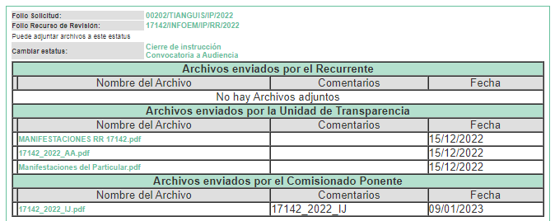

Advirtiendo de dicho informe, que EL SUJETO OBLIGADO anexó los archivos electrónicos que a continuación se describen:

- MANIFESTACIONES RR 17142.pdf, el cual de su contenido se advierte el oficio del quince de diciembre de dos mil veintidós, por medio del cual el Titular de la Unidad de Transparencia, refiere que se entregó la información conforme obra en sus archivos.
- 17142_2022_AA.pdf, el cual contiene el acuerdo de admisión emitido por este Órgano Garante.
- Manifestaciones del Particular.pdf, el cual contiene el formato de recurso de revisión materia de estudio.

Cabe destacar que dichos documentos fueron puesto a disposición del RECURRENTE el nueve de enero de dos mil veintitrés, a efecto de que el particular conociera la totalidad de actuaciones.
Por su parte, el particular no realizó manifestación alguna, ni presentó pruebas o alegatos.

c) De la ampliación
El tres de febrero de dos mil veintitrés, se notificó el acuerdo de ampliación de plazo para resolver el presente Recurso de Revisión, previsto en el artículo 181, tercer párrafo de la Ley de Transparencia y Acceso a la Información Pública del Estado de México y Municipios.

Este organismo garante no pasa por alto justificar, que el plazo para emitir resolución en el presente asunto encuentra justificación en el alto número de Recursos de Revisión recibidos dentro del primer semestre del año dos mil veintidós, que, en comparación con los recibidos el año pasado dentro del mismo periodo, se ha incrementado aproximadamente un 400%, circunstancia atípica que ha rebasado las capacidades técnicas y humanas del personal encargado de la proyección de las resoluciones a dichos medios de impugnación.

Por ello, es menester precisar que si bien se ha excedido el plazo para resolver el presente medio de impugnación, de conformidad con la ley de la materia, el plazo para emitir resolución se encuentra justificado en los elementos para medir su razonabilidad de asuntos conforme a los parámetros establecidos por diversos órganos jurisdiccionales federales, aplicables también en procedimientos análogos, como el que nos ocupa.

Así, en términos de lo que establecen los artículos 8.1 y 25 de la Convención Americana sobre Derechos Humanos, los Recursos deben ser sencillos y resolverse en el menor tiempo posible, tomando en consideración la dilación total del procedimiento; esto es, en un plazo razonable.

En ese sentido, el legislador fijó los términos procesales en las leyes, de manera general, sin que pudiera prever la variada gama de casos que son resueltos por los órganos jurisdiccionales o cuasi jurisdiccionales, tanto por la complejidad de los hechos, como por el número de casos que conocen.

Por ello, excepcionalmente, si un asunto es resuelto con posterioridad a los plazos señalados por la norma debe analizarse la razonabilidad del tiempo necesario para su resolución, atentos a los siguientes criterios:

- Complejidad del asunto: La complejidad de la prueba, la pluralidad de sujetos procesales, el tiempo transcurrido, las características y contexto del recurso.
- Actividad Procesal del interesado: Acciones u omisiones del interesado.
- Conducta de la Autoridad: Las Acciones u omisiones realizadas en el procedimiento. Así como si la autoridad actuó con la debida diligencia.
- La afectación generada en la situación jurídica de la persona involucrada en el proceso: Violación a sus derechos humanos.

De modo que, cuando se trate de un asunto excepcional, por alguna o todas las características mencionadas o bien, cuando el ingreso de asuntos al órgano jurisdiccional o cuasi jurisdiccional respectivo supere notoriamente al que podría considerarse normal, debe concluirse que es una excluyente de responsabilidad en relación con la actuación del funcionario, como ha acontecido en el caso que nos ocupa.

Argumento que encuentra sustento en la jurisprudencia P./J. 32/92 emitida por el Pleno de la Suprema Corte de Justicia de la Nación de rubro “TÉRMINOS PROCESALES. PARA DETERMINAR SI UN FUNCIONARIO JUDICIAL ACTUÓ INDEBIDAMENTE POR NO RESPETARLOS SE DEBE ATENDER AL PRESUPUESTO QUE CONSIDERÓ EL LEGISLADOR AL FIJARLOS Y LAS CARACTERÍSTICAS DEL CASO.”, visible en la Gaceta del Seminario Judicial de la Federación con el registro digital 205635.

Razones por las cuales cabe concluir que, la resolución a los Recursos de Revisión se solventa hasta esta fecha, debido a que existe una excesiva carga de trabajo en desproporción a la capacidad de los recursos materiales y humanos con que cuenta este Instituto para atender la enorme demanda de usuarios que acuden para que se les garantice su Derecho de acceso a la información Pública y Protección de Datos Personales, aunado a la complejidad de los hechos a los que se refieren, así como al volumen del expediente, la extensión de los escritos y pruebas aportadas y desahogadas por las partes; lo que impide la tramitación de los recursos dentro de los términos legales previamente establecidos por la Ley, por tratarse de causas de fuerza mayor.

Al respecto, también son de considerar los criterios sostenidos por el Cuarto Tribunal Colegiado en Materia Administrativa del Primer Circuito, cuyos rubros y datos de identificación son los siguientes:

PLAZO RAZONABLE PARA RESOLVER. DIMENSIÓN Y EFECTOS DE ESTE CONCEPTO CUANDO SE ADUCE EXCESIVA CARGA DE TRABAJO.” consultable en el Seminario Judicial de la Federación y su gaceta, con el registro digital 2002351.

“PLAZO RAZONABLE PARA RESOLVER. CONCEPTO Y ELEMENTOS QUE LO INTEGRAN A LA LUZ DEL DERECHO INTERNACIONAL DE LOS DERECHOS HUMANOS.”, visible en el Seminario Judicial de la Federación y su gaceta, con el registro digital 2002350.

Por ello, este organismo garante comprometido con la tutela de los derechos humanos confiados, señala que este exceso del plazo legal para resolver el presente asunto, resulta de carácter excepcional.

d) Cierre de Instrucción
Por lo que, una vez analizado el estado procesal que guarda el expediente, el veintisiete de junio de dos mil veintitrés, la Comisionada Sharon Cristina Morales Martínez acordó el cierre de instrucción, así como la remisión de este, a efecto de ser resuelto, de conformidad con lo establecido en el artículo 185 fracciones VI y VIII de la Ley de Transparencia y Acceso a la Información Pública del Estado de México y Municipios; y,
CONSIDERANDO

PRIMERO. Competencia.
Este Instituto de Transparencia, Acceso a la Información Pública y Protección de Datos Personales del Estado de México y Municipios, es competente para conocer y resolver el presente Recurso de Revisión, conforme a lo dispuesto en los artículos 6, Apartado A de la Constitución Política de los Estados Unidos Mexicanos; 5, párrafos trigésimo, trigésimo primero y trigésimo segundo, fracciones IV y V de la Constitución Política del Estado Libre y Soberano de México; 2 fracción II, 13, 29, 36, fracciones I y II, 176, 178, 179, 181 párrafo tercero y 185 de la Ley de Transparencia y Acceso a la Información Pública del Estado de México y Municipios; y 9, fracciones I y XXIII y 11 del Reglamento Interior del Instituto de Transparencia, Acceso a la Información Pública y Protección de Datos Personales del Estado de México y Municipios.

SEGUNDO. Interés.
El Recurso de Revisión fue interpuesto por parte legítima, en atención a que se presentó por EL RECURRENTE, quien es la misma persona que formuló la solicitud de Acceso a la Información Pública al SUJETO OBLIGADO, pues para ello, es necesario que el particular ingrese al SAIMEX mediante la utilización de su clave de usuario y contraseña.

TERCERO. Oportunidad.
El Recurso de Revisión se interpuso dentro del plazo de quince días hábiles contados a partir del día siguiente en que EL RECURRENTE tuvo conocimiento de la respuesta impugnada, tal y como lo prevé el artículo 178 de la Ley de Transparencia y Acceso a la Información Pública del Estado de México y Municipios, que establece:

“Artículo 178. El solicitante podrá interponer, por sí mismo o a través de su representante, de manera directa o por medios electrónicos, Recurso de Revisión ante el Instituto o ante la Unidad de Transparencia que haya conocido de la solicitud dentro de los quince días hábiles, siguientes a la fecha de la notificación de la respuesta.

A falta de respuesta del sujeto obligado, dentro de los plazos establecidos en esta Ley, a una solicitud de Acceso a la Información Pública, el recurso podrá ser interpuesto en cualquier momento, acompañado con el documento que pruebe la fecha en que presentó la solicitud.

En el caso de que se interponga ante la Unidad de Transparencia, ésta deberá remitir el Recurso de Revisión al Instituto a más tardar al día siguiente de haberlo recibido.”

En esa tesitura, atendiendo a que EL SUJETO OBLIGADO notificó la respuesta a la solicitud de información pública el día seis de diciembre de dos mil veintidós; por lo que, el plazo de quince días hábiles que prevé el artículo 178 de la Ley de la materia el cual otorga al RECURRENTE para presentar el Recurso de Revisión, transcurrió del siete de diciembre de dos mil veintidós al doce de enero de dos mil veintitrés, sin contemplar en el cómputo los días diez, once, diecisiete, dieciocho, veinticuatro, veinticinco, treinta y uno de diciembre de dos mil veintidós; así como, uno, siete y ocho de enero de dos mil veintitrés, por corresponder a sábados y domingos, considerados como días inhábiles, en términos del artículo 3, fracción X de la Ley de Transparencia y Acceso a la Información Pública del Estado de México y Municipios; así como, los días, veintidós, veintitrés, del veintiséis al treinta de diciembre de dos mil veintidós; así como, del dos al seis de enero de dos mil veintitrés, por ser considerados como días inhábiles por corresponder al segundo periodo vacacional, en términos del Calendario Oficial en Materia de Transparencia, Acceso a la Información Pública y Protección de Datos Personales del Estado de México y Municipios, así como de labores del Instituto para el año dos mil veintidós y enero dos mil veintitrés, publicado en el Periódico Oficial “Gaceta del Gobierno”, el veintidós de diciembre de dos mil veintiuno y Acuerdo mediante el cual se modifica el Calendario Oficial en Materia de Transparencia, Acceso a la Información Pública y Protección de Datos Personales del Estado de México y Municipios, así como de Labores del Instituto para el año dos mil veintiuno y enero dos mil veintidós.

En ese tenor, si el Recurso de Revisión materia del presente estudio, se interpuso el seis de diciembre de dos mil veintidós, éste se encuentra dentro de los márgenes temporales previstos en el precepto legal citado en el párrafo anterior y, por tanto, su interposición se realizó dentro de los términos legales ya referidos.

Lo anterior es así, toda vez que aun cuando el medio de impugnación que nos ocupa, se haya interpuesto el mismo día en que se notificó la respuesta impugnada, ello es insuficiente para desechar el Recurso de Revisión de mérito, toda vez que el precepto legal citado, sólo establece que estos medios de defensa se han de promover dentro de los quince días hábiles siguientes al en que EL RECURRENTE tenga conocimiento de la respuesta impugnada; sin embargo, no prohíbe que el Recurso de Revisión, se presente el mismo día en que aquélla fue notificada.

En sustento a lo anterior, es aplicable por analogía la Jurisprudencia número 1a./J. 41/2015 (10a.), Décima época, sustentada por la Primera Sala de la Suprema Corte de Justicia de la Nación, visible en la página 569, libro 19, tomo I, de la Gaceta del Semanario Judicial de la Federación, del mes de junio de 2015, cuyo rubro y texto esgrimen:

“RECURSO DE RECLAMACIÓN. SU INTERPOSICIÓN NO ES EXTEMPORÁNEA SI SE REALIZA ANTES DE QUE INICIE EL PLAZO PARA HACERLO. Conforme al artículo 104, párrafo segundo, de la Ley de Amparo, el recurso de reclamación podrá interponerse por cualquiera de las partes, por escrito, dentro del término de tres días siguientes al en que surta efectos la notificación de la resolución impugnada. Ahora bien, dicho numeral sólo refiere que el aludido medio de defensa no puede hacerse valer después de tres días, por tanto, no impide que el escrito correspondiente se presente antes de iniciado ese término. De ahí que si dicho recurso se interpone antes de que inicie el plazo para hacerlo, su presentación no es extemporánea.”

Por lo tanto, en aras de privilegiar el derecho de acceso a la información se entra al estudio del presente Recurso de Revisión, sin que la fecha en que se presentó afecte la resolución.

CUARTO. Procedibilidad.
Del análisis efectuado se advierte que resulta procedente la interposición del recurso y se concluye la acreditación plena de todos y cada uno de los elementos formales exigidos por el artículo 180 de la Ley de Transparencia y Acceso a la Información Pública del Estado de México y Municipios, que a la letra señala:

“Artículo 180. El recurso de revisión contendrá:
I. El sujeto obligado ante la cual se presentó la solicitud;
II. El nombre del solicitante que recurre o de su representante y, en su caso, del tercero interesado, así como la dirección o medio que señale para recibir notificaciones;
III. El número de folio de respuesta de la solicitud de acceso;
IV. La fecha en que fue notificada la respuesta al solicitante o tuvo conocimiento del acto reclamado, o de presentación de la solicitud, en caso de falta de respuesta;
V. El acto que se recurre;
VI. Las razones o motivos de inconformidad;
VII. La copia de la respuesta que se impugna y, en su caso, de la notificación correspondiente, en el caso de respuesta de la solicitud; y
VIII. Firma del recurrente, en su caso, cuando se presente por escrito, requisito sin el cual se dará trámite al recurso.
Adicionalmente, se podrán anexar las pruebas y demás elementos que considere procedentes someter a juicio del Instituto.
En ningún caso será necesario que el particular ratifique el recurso de revisión interpuesto.
En caso de que el recurso se interponga de manera electrónica no será indispensable que contengan los requisitos establecidos en las fracciones II, IV, VII y VIII.”
(Énfasis añadido)

QUINTO. Estudio y Resolución del Recurso.
Una vez determinada la vía sobre la que versará el presente recurso, y previa revisión del expediente electrónico formado en EL SAIMEX con motivo de la solicitud de información y del recurso a que da origen, es de señalar que el análisis del presente, se basará en el contenido íntegro de las actuaciones que obran en el expediente electrónico, para así estar en posibilidad esta Ponencia Resolutora de dictar el fallo correspondiente conforme a derecho, tomando en consideración los elementos aportados por las partes y respetando en todo momento al principio de máxima publicidad consagrado en la Constitución Política de los Estados Unidos Mexicanos, Constitución Política del Estado Libre y Soberano de México y demás leyes aplicables en la materia; así como, en los Tratados Internacionales en los que el Estado Mexicano sea parte, en concordancia con el párrafo tercero del artículo 1 de la Constitución Política de los Estados Unidos Mexicanos y los numerales 8 y 9 de la Ley de Transparencia y Acceso a la Información Pública del Estado de México y Municipios.

Derivado de lo anterior, es conveniente analizar si la respuesta del SUJETO OBLIGADO cumple con los requisitos del derecho de Acceso a la Información Pública, por lo que en primer término debemos recordar que EL RECURRENTE en el ejercicio de su derecho de Acceso a la Información solicitó lo siguiente:

- Los informes mensuales reportados al Órgano Superior de Fiscalización, correspondiente a los meses de junio a diciembre de 2018.
- Los informes mensuales reportados al Órgano Superior de Fiscalización, correspondiente a los meses de febrero, marzo, junio, julio y diciembre de 2019 y 2020.
- Informes trimestrales reportados al Órgano Superior de Fiscalización, correspondientes al año 2021.
- Informes trimestrales reportados al Órgano Superior de Fiscalización, correspondientes al primer y segundo trimestre del año 2022.
- Actas de cabildo de los años de 2019 a 2021.

Al respecto, EL SUJETO OBLIGADO hizo entrega de los informes de resultados emitido por el Órgano Superior de Fiscalización de los ejercicios fiscales 2018, 2019, 2020 y 2021; asimismo, no hizo del conocimiento de los informes trimestrales solicitados del ejercicio fiscal 2022, porque se dieron a conocer las observaciones derivadas de la Auditoría Financiera.
Ante tal situación, el particular interpuso el Recurso de Revisión materia del presente asunto, adoleciéndose medularmente porque no se le hizo entrega de la información solicitada y lo entregado no corresponde a lo solicitado y omite atender todos los puntos solicitados.

Siendo importante destacar que EL RECURRENTE no realizó manifestaciones, alegatos o pruebas y por su parte EL SUJETO OBLIGADO mediante Informe Justificado refirió que se hizo entrega de la información conforme obra en sus archivos.

Es así que del análisis realizado a las documentales que integran el expediente electrónico se advierte que EL SUJETO OBLIGADO no atendió el derecho de acceso a la información ejercido por el particular, ello en razón de que no hizo entrega de los informes mensuales y trimestrales entregados por EL SUJETO OBLIGADO al Órgano Fiscalizador y en su lugar hizo entrega de los informes de resultados emitido por dicho Órgano Fiscalizador; asimismo, no hizo entrega de Actas de cabildo celebradas del dos mil diecinueve al dos mil veintiuno.

Derivado de lo anterior, es necesario precisar que el artículo 2 fracciones I y V; y 4 fracción II, de la Ley de Fiscalización Superior del Estado de México, establecen que los municipios del Estado de México, son sujetos de ser fiscalizados.

Ahora bien, en relación a los requerimiento identificados con los numerales 1 y 2, relacionados con los informes mensuales de los años 2018, 2019 y 2020; al respecto, los artículos 349 y 350 del Código Financiero del Estado de México y Municipios; así como, el 32, segundo párrafo, de la Ley de Fiscalización Superior del Estado de México, contemplaban la entrega de informes mensuales, tal como se advierte a continuación:

Código Financiero del Estado de México y Municipio

“Artículo 349.- Las Dependencias, Entidades Públicas y unidades administrativas proporcionarán con la periodicidad que determinen la Secretaría y las tesorerías, la información contable que comprenderá la patrimonial y presupuestal, para la integración de los estados financieros.
En caso de que no se proporcione la información o la que reciban no cumpla con la forma y plazos establecidos por éstas, podrán suspender la ministración de recursos, hasta en tanto se regularicen.

Artículo 350.- Mensualmente dentro de los primeros veinte días hábiles, la Secretaría y las Tesorerías, enviarán para su análisis y evaluación al Órgano Superior de Fiscalización del Estado de México, la siguiente información:
I. Información patrimonial.
II. Información presupuestal.
III. Información de la obra pública.
IV. Información de nómina.”

Ley de Fiscalización Superior del Estado de México

“Artículo 32.- El Gobernador del Estado, por conducto del titular de la dependencia competente, presentará a la Legislatura la cuenta pública del Gobierno del Estado del ejercicio fiscal inmediato anterior, a más tardar el treinta de abril de cada año.
Los Presidentes Municipales presentarán a la Legislatura las cuentas públicas anuales de sus respectivos municipios, del ejercicio fiscal inmediato anterior, dentro de los quince primeros días del mes de marzo de cada año; asimismo, los informes mensuales los deberán presentar dentro de los veinte días posteriores al término del mes correspondiente.
…”
(Énfasis añadido)”

Asimismo, dentro de los Lineamientos para la Entrega del Informe Mensual Municipal de los años 2018, 2019 y 2020, se contemplaba la entrega de manera mensual la información en medio de almacenamiento electrónico, discos compactos (CD) la siguiente información:
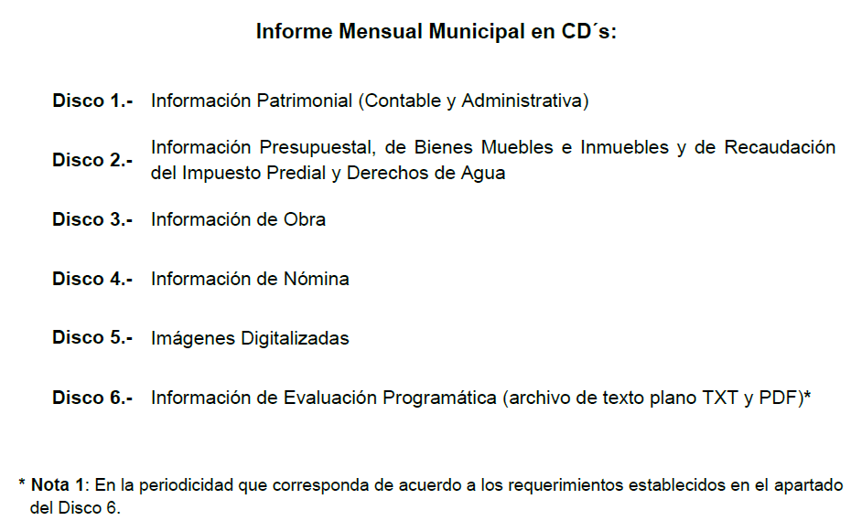

Es así que, dentro del contenido de cada disco se debía incluir los siguientes documentos y en el formato que se precisa a continuación:
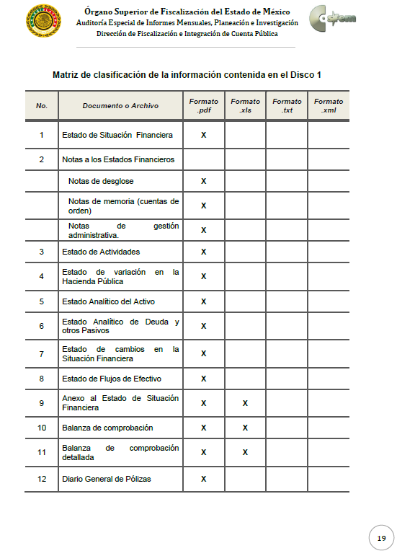
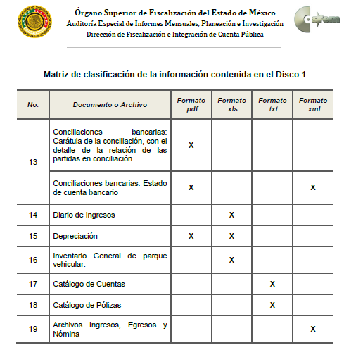
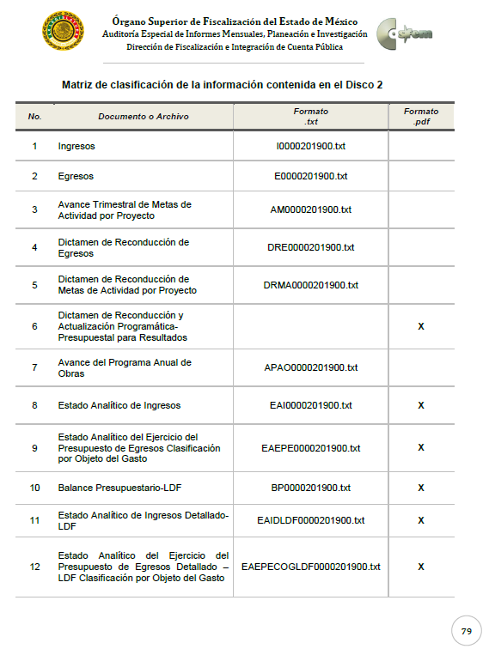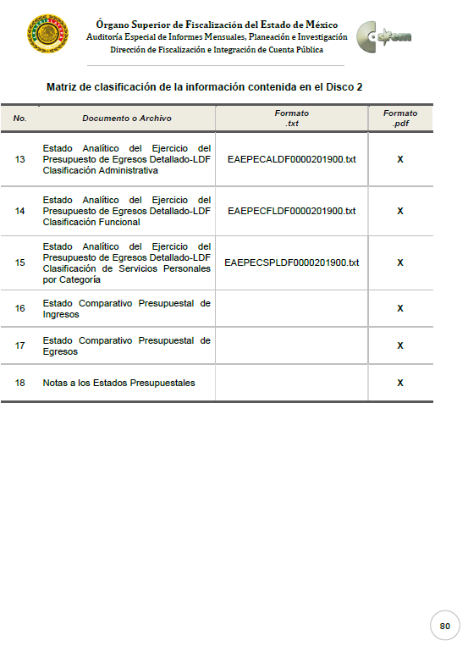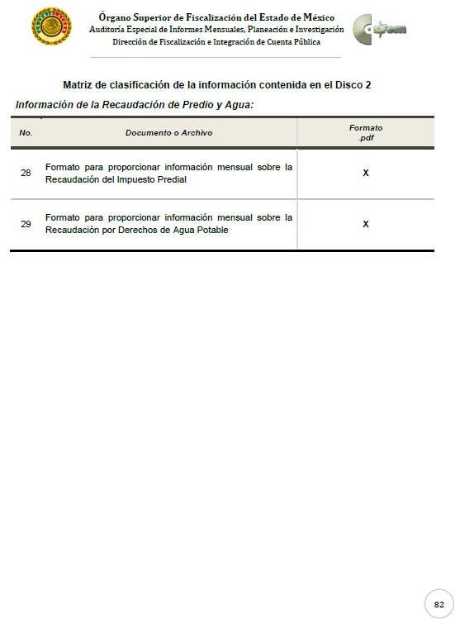
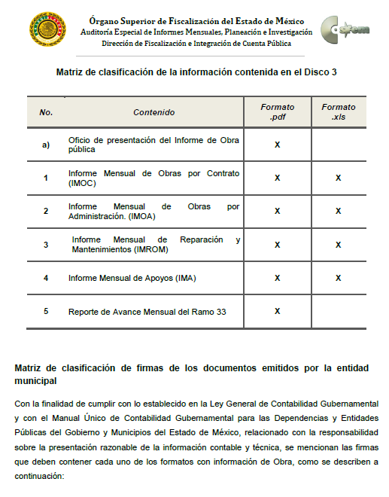


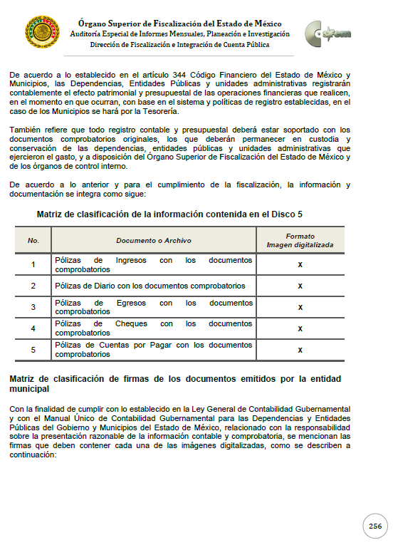
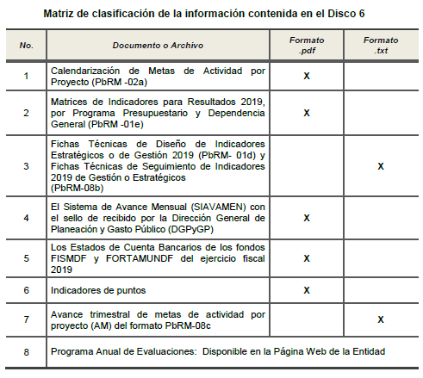
De lo anterior, resulta claro que EL SUJETO OBLIGADO, debió haber entregado al Órgano Superior de Fiscalización del Estado de México, los informes mensuales de junio a diciembre de 2018; así como, febrero, marzo, junio, julio y diciembre de 2019 y 2020.

Ahora bien, respecto al requerimiento identificado con el numeral 3 y 4, relacionado con los informes trimestrales del año 2021 y 2022, es preciso señalar que a partir del año dos mil veintiuno, los artículos 349 y 350 del Código Financiero del Estado de México y Municipios, establecen que las entidades fiscalizables enviarán al Órgano Superior de Fiscalización para su análisis y evaluación, dentro de los primeros veinte días hábiles posteriores al término del trimestre que se informa, la información patrimonial, presupuestal, de obra pública, la de nómina, así como del avance del cumplimiento del Plan de Desarrollo del Estado de México; preceptos que son del tenor literal siguiente:

“Artículo 349.- Las Dependencias, Entidades Públicas y Organismos Autónomos, de acuerdo con su naturaleza jurídica y según corresponda, proporcionarán con la periodicidad que determinen la Secretaría y las tesorerías, la información contable que comprenderá la patrimonial y presupuestal, para la integración de los estados financieros.
En caso de que no se proporcione la información o la que reciban no cumpla con la forma y plazos establecidos por éstas, podrán suspender la ministración de recursos, hasta en tanto se regularicen.

Artículo 350.- La Secretaría y las tesorerías enviarán al Órgano Superior, de manera trimestral, dentro de los primeros veinte días hábiles posteriores al término del trimestre que se informa, para su análisis, la siguiente información:
I. Patrimonial.
II. Presupuestal.
III. De la obra pública.
IV. De nómina.
V. Avance del cumplimiento del Plan de Desarrollo del Estado de México.

Los informes trimestrales deberán contener la evolución de las finanzas públicas integradas con los comentarios correspondientes y los estados financieros consolidados, así como un reporte de los ingresos y egresos de los organismos auxiliares. El informe trimestral correspondiente al cuarto trimestre se entregará junto con las Cuentas Públicas del ejercicio fiscal de que se trate.”
(Énfasis añadido)

Así, los “Lineamientos para la integración y entrega del Informe Trimestral Municipal 2022”, emitidos por el Órgano Superior de Fiscalización del Estado de México (OSFEM), establecen los criterios, formatos y documentación necesaria para presentar los informes trimestrales por parte de los entes fiscalizables, integrando la información en cuatro Módulos que contienen la información que se detalla a continuación:
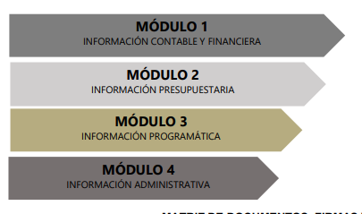

Es así que, resulta evidente que EL SUJETO OBLIGADO, debió haber entregado al Órgano Superior de Fiscalización del Estado de México, los informes trimestrales del año dos mil veintiuno; así como, del primer y segundo trimestre de dos mil veintidós.

Asimismo, resulta importante destacar que de los informes trimestrales solicitados por EL RECURRENTE correspondientes al año dos mil veintidós, corresponde a información que debe ser entregada, ello en razón de que EL RECURRENTE desea tener acceso a los documentos que fueron remitidos al Órgano Superior de Fiscalización y no a las observaciones detectadas por dicho Órgano.

En consecuencia, este Órgano Garante determina ordenar de ser procedente en versión pública los documentos que integran los informes mensuales de junio a diciembre de 2018; febrero, marzo, junio, julio y diciembre de 2019 y 2020; así como, informes trimestrales de 2021 y primer y segundo trimestre de 2022.

Por otro lado, respecto al requerimiento relacionado con el numeral 5, relacionado con las actas de cabildo de los años dos mil diecinueve a dos mil veintiuno; al respecto, EL SUJETO OBLIGADO omitió hacer entrega de las mismas.

Derivado de lo anterior, es importante traer a contexto lo dispuesto en el artículo 128, fracción I de la Constitución Política del Estado Libre y Soberano de México, el cual señala lo siguiente:

“CAPITULO CUARTO
De las Atribuciones de los Presidentes Municipales

Artículo 128.- Son atribuciones de los presidentes municipales:
I. Presidir las sesiones de sus ayuntamientos;”
(Énfasis añadido)

Por su parte, los artículos 15, 27, 28, 29, 30y 91 la Ley Orgánica Municipal del Estado de México, establecen lo siguiente:

“TITULO II
De los Ayuntamientos
CAPITULO PRIMERO
Integración e Instalación de los Ayuntamientos

Artículo 15.- Cada municipio será gobernado por un ayuntamiento de elección popular directa y no habrá ninguna autoridad intermedia entre éste y el Gobierno del Estado.
…

CAPITULO SEGUNDO
Funcionamiento de los Ayuntamientos
Artículo 27.- Los ayuntamientos como órganos deliberantes, deberán resolver colegiadamente los asuntos de su competencia.

Para lo cual los Ayuntamientos deberán expedir o reformar, en su caso, en la tercera sesión que celebren, el Reglamento de Cabildo, debiendo publicarse en la Gaceta Municipal.

Artículo 28.- Los ayuntamientos sesionarán cuando menos una vez cada ocho días en sesión ordinaria o cuantas veces sea necesario en asuntos de urgente resolución por medio de sesiones extraordinarias, a petición de la mayoría de sus miembros y podrán declararse en sesión permanente cuando la importancia del asunto lo requiera.

Las sesiones de los ayuntamientos serán públicas y deberán transmitirse en vivo a través de su página oficial de internet, plataformas, redes sociales, radio o televisión de acceso gratuito, debiendo garantizar la identificación de los miembros del cabildo mencionando su nombre y cargo, así como sus intervenciones y el sentido de su voto.

Las sesiones de los ayuntamientos se celebrarán en la sala de cabildos; y cuando la solemnidad del caso lo requiera, en el recinto previamente declarado oficial para tal objeto.

Los Ayuntamientos deberán publicar el orden del día con un mínimo de doce horas antes de la realización de las sesiones de cabildo en cualquiera de sus modalidades, en la página de internet del municipio, así como en los estrados de la Secretaría del Ayuntamiento, salvo en los casos justificados de emergencia, desastre, amenaza, peligro o riesgo de acuerdo con el Código Administrativo del Estado de México.

Los Ayuntamientos, en caso de emergencia Nacional o Estatal de carácter sanitaria o de protección civil, determinada por la autoridad competente, y por el tiempo que dure ésta, podrán sesionar a distancia, mediante el uso de las tecnologías de la información y comunicación o medios electrónicos disponibles, y que permitan la transmisión en vivo en la página oficial de internet, plataformas, redes sociales, radio o televisión de acceso gratuito de los municipios, en las cuales se deberá garantizar la correcta identificación de sus miembros, sus intervenciones, así como el sentido de la votación, para tales efectos el Secretario del Ayuntamiento deberá además certificar la asistencia de cada uno de los integrantes del Ayuntamiento; para lo cual deberá guardarse una copia íntegra de la sesión.

Los ayuntamientos sesionarán en cabildo abierto cuando menos bimestralmente, y de manera anual, durante el mes de agosto, se realizarán cabildos juveniles.

El cabildo abierto son las sesiones que celebra el Ayuntamiento, en las que las personas habitantes involucradas participan directamente con derecho a voz, pero sin voto, a fin de discutir asuntos de interés y con competencia sobre el mismo.

El cabildo juvenil son las sesiones que celebra el Ayuntamiento una vez al año, en el marco del Día Internacional de la Juventud, en las que las personas jóvenes habitantes del municipio participan directamente con derecho a voz, pero sin voto, a fin de incentivar su participación e involucramiento en los asuntos públicos, así como discutir cuestiones de interés para la comunidad.

En este tipo de sesiones el Ayuntamiento escuchará las opiniones de los participantes quedando asentadas en las actas de las Sesiones, y podrán considerarlas al dictaminar sus resoluciones.

En el caso de los cabildos juveniles, la persona Titular de la Secretaría del Ayuntamiento remitirá, en un plazo de 15 días hábiles, una copia de dicha acta de sesión de cabildo al Instituto Mexiquense de la Juventud.

El Ayuntamiento deberá emitir una convocatoria pública quince días naturales previos a la celebración del Cabildo abierto o juvenil para que las personas habitantes del municipio que tengan interés se registren como participantes ante la Secretaría del Ayuntamiento.

Para la celebración de las sesiones se deberá contar con un orden del día que contenga como mínimo:
a) Lista de Asistencia y en su caso declaración del quórum legal;
b) Lectura, discusión y en su caso aprobación del acta de la sesión anterior;
c) Aprobación del orden del día;
d) Presentación de asuntos y turno a Comisiones;
e) Lectura, discusión y en su caso, aprobación de los acuerdos, y
f) Asuntos generales.

Cuando asista público a las sesiones observará respeto y compostura, cuidando quien las presida que por ningún motivo tome parte en las deliberaciones del ayuntamiento, ni exprese manifestaciones que alteren el orden en el recinto.

Quien presida la sesión hará preservar el orden público, pudiendo ordenar al infractor abandonar el salón o en caso de reincidencia remitirlo a la autoridad competente para la sanción procedente.

Artículo 29.- Los ayuntamientos podrán sesionar con la asistencia de la mayoría de sus integrantes y sus acuerdos se tomarán por mayoría de votos de sus miembros presentes. Quien presida la sesión, tendrá voto de calidad.

Los ayuntamientos no podrán revocar sus acuerdos sino en aquellos casos en que se hayan dictado en contravención a la Ley, lo exija el interés público o hayan desaparecido las causas que lo motivaron, y siguiendo el procedimiento y las formalidades que fueron necesarios para tomar los mismos, en cuyo caso se seguirán las formalidades de ley.
Artículo 30. Las sesiones del ayuntamiento serán presididas por el presidente municipal o por quien lo sustituya legalmente; constarán en un libro que deberá contener las actas en las cuales deberán asentarse los extractos de los acuerdos y asuntos tratados y el resultado de la votación. Cuando se refieran a reglamentos y otras normas de carácter general que sean de observancia municipal estos constarán íntegramente en el libro de actas debiendo firmar en ambos casos los miembros del Ayuntamiento que hayan estado presentes, debiéndose difundir en el Gaceta Municipal y en los estrados de la Secretaría del Ayuntamiento. De las actas, se les entregará copia certificada en formato físico o electrónico a los integrantes del Ayuntamiento que lo soliciten en un plazo no mayor de ocho días hábiles. Los documentos electrónicos en el que consten las firmas electrónicas avanzadas o el sello electrónico de los integrantes del Ayuntamiento tendrá el carácter de copia certificada.

Todos los acuerdos de las sesiones que no contengan información clasificada y el resultado de su votación, serán difundidos cada mes en la Gaceta Municipal y en los estrados de la Secretaría del Ayuntamiento, así como los datos de identificación de las actas que contengan información clasificada, incluyendo en cada caso, el fundamento legal que clasifica la información.

Para cada sesión se deberá contar con una versión estenográfica o videograbada que permita hacer las aclaraciones pertinentes, la cual formará parte del acta correspondiente. La versión estenográfica o videograbada deberá estar disponible en la página de internet del Ayuntamiento y en las oficinas de la Secretaría del Ayuntamiento.

Artículo 91.- La Secretaría del Ayuntamiento estará a cargo de un Secretario, el que, sin ser miembro del mismo, deberá ser nombrado por el propio Ayuntamiento a propuesta del Presidente Municipal como lo marca el artículo 31 de la presente ley. Sus faltas temporales serán cubiertas por quien designe el Ayuntamiento y sus atribuciones son las siguientes:
I. Asistir a las sesiones del ayuntamiento y levantar las actas correspondientes;
II. Emitir los citatorios para la celebración de las sesiones de cabildo, convocadas legalmente;
III. Dar cuenta en la primera sesión de cada mes, del número y contenido de los expedientes pasados a comisión, con mención de los que hayan sido resueltos y de los pendientes;
IV. Llevar y conservar los libros de actas de cabildo, obteniendo las firmas de los asistentes a las sesiones;
V. Validar con su firma, los documentos oficiales emanados del ayuntamiento o de cualquiera de sus miembros;
…”
(Énfasis añadido)

De lo anterior, se desprende que cada municipio será gobernado por un Ayuntamiento de elección popular directa, integrado por un Presidente Municipal y el número de regidores y síndicos que la ley determine y dichos Ayuntamientos como órganos deliberantes, deberán resolver colegiadamente los asuntos de su competencia, en una asamblea denominada Cabildo, asimismo, deberán expedir o reformar, en su caso, en la tercera sesión que celebren, el Reglamento de Cabildo, debiendo publicarse en la Gaceta Municipal.

Asimismo, se desprende como una atribución del Presidente Municipal, presidir las sesiones de Cabildo; y como atribución del Secretario del Ayuntamiento el asistir a las sesiones del ayuntamiento y levantar las actas correspondientes, emitir los citatorios para la celebración de las sesiones de cabildo, llevar y conservar los libros de actas de cabildo, obteniendo las firmas de los asistentes a las sesiones.

Las sesiones de los Ayuntamientos serán públicas y deberán transmitirse en vivo a través de la página oficial de internet, plataformas, redes sociales, radio o televisión de acceso gratuito, las cuales se celebrarán en la sala de cabildos; y cuando la solemnidad del caso lo requiera, en el recinto previamente declarado oficial para tal objeto; asimismo, se podrán sesionar con la asistencia de la mayoría de sus integrantes y sus acuerdos se tomarán por mayoría de votos de sus miembros presentes; constarán en un libro de actas en el cual deberán asentarse los extractos de los acuerdos y asuntos tratados y el resultado de la votación.

Asimismo, todos los acuerdos de las sesiones públicas que no contengan información clasificada y el resultado de su votación, serán difundidos cada mes en la Gaceta Municipal y en los estrados de la Secretaría del Ayuntamiento, así como los datos de identificación de las actas que contengan información clasificada, incluyendo en cada caso, el fundamento legal que clasifica la información.

Aunado a lo anterior, es importante señalar que conforme al artículo 94, fracción II, inciso b) de la Ley de Transparencia y Acceso a la Información Pública del Estado de México y Municipios, establece como deber de los Sujetos Obligados Municipales poner a disposición del público y actualizar entre otras cosas la información relativa a las actas de cabildo, tal y como se muestra a continuación:

“Título Quinto
De las Obligaciones de Transparencia
Capítulo III
De las Obligaciones de Transparencia Específicas de los Sujetos Obligados

Artículo 94. Además de las obligaciones de transparencia común a que se refiere el Capítulo II de este Título, los sujetos obligados del Poder Ejecutivo Local y municipales, deberán poner a disposición del público y actualizar la siguiente información:
…
II. Adicionalmente en el caso de los municipios:
…
b) Las actas de sesiones de cabildo, los controles de asistencia de los integrantes del Ayuntamiento a las sesiones de cabildo y el sentido de votación de los miembros del cabildo sobre las iniciativas o acuerdos;
…”
(Énfasis añadido)

Conforme a lo anterior, es claro que EL SUJETO OBLIGADO cuenta con atribuciones para conocer la información solicitada; en consecuencia, este Órgano Garante determina ordenar de ser procedente en versión pública las actas de cabildo correspondientes a los años dos mil diecinueve al dos mil veintiuno.

Asimismo, es importante destacar que si de las actas de las cuales se ordena su entrega, se derivan anexos, estos son susceptibles de entrega; ello en razón de los anexos de un documentos es considerado parte integral del mismo. En apoyo a lo anterior, resulta congruente con el Criterio 17/17 emitido por el Instituto Nacional de Transparencia, Acceso a la Información y Protección de Datos Personales, el cual se señala lo siguiente:

“Criterio 17/17
Anexos de los documentos solicitados. Los anexos de un documento se consideran parte integral del mismo. Por lo anterior, ante solicitudes de información relacionadas con documentos que incluyen anexos, los sujetos obligados deberán entregarlos, con excepción de aquellos casos en que el solicitante manifieste expresamente su interés de acceder únicamente al documento principal.”

Ahora bien, no se omite comentar que de acuerdo a la naturaleza de la información solicitada se concluye que esta es de interés general y de alcance público, en virtud de que la ciudadanía tiene derecho a consultar las actas de cabildo generadas por EL SUJETO OBLIGADO.

Ahora bien, no se omite comentar que de que los documentos de los cuales se ordena su entrega, deberán ser entregados en versión pública; pues, el derecho de acceso a la información pública tiene como limitante el respeto a la intimidad y a la vida privada de las personas, es por ello que este Instituto debe cuidar que los datos personales que obren en poder de los Sujetos Obligados sean protegidos y únicamente se den a conocer aquéllos que abonen a la rendición de cuentas y a la transparencia en el ejercicio de las atribuciones que tienen conferidas. De este modo, en armonía entre los principios constitucionales de máxima publicidad y de protección de datos personales, la ley permite la elaboración de versiones públicas en las que se suprima aquella información relacionada con la vida privada de los particulares

En ese sentido, sólo podrán ser testados los datos que actualicen las hipótesis normativas previstas en dicho precepto legal, y deberá procederse a su clasificación mediante las formalidades de Ley, es decir, que el Comité de Transparencia del SUJETO OBLIGADO emita el Acuerdo de Clasificación correspondiente debidamente fundado y motivado, en el cual se sustente la versión pública, misma que deberá cumplir cabalmente con las formalidades previstas en el precepto antes referido, así como con los numerales aplicables de los LINEAMIENTOS GENERALES EN MATERIA DE CLASIFICACIÓN Y DESCLASIFICACIÓN DE LA INFORMACIÓN, ASÍ COMO PARA LA ELABORACIÓN DE VERSIONES PÚBLICAS, publicados en el Diario Oficial de la Federación en fecha 15 de abril de 2016, mediante Acuerdo del Consejo Nacional del Sistema Nacional de Transparencia, Acceso a la Información Pública y Protección de Datos Personales.

Así, respecto de los documentos que EL SUJETO OBLIGADO ha de entregar en versión pública, se deberá omitir, eliminar o suprimir la información personal de los servidores públicos, como Registro Federal de Contribuyentes, Clave Única de Registro de Población, Clave del Instituto de Seguridad Social del Estado de México y Municipios, los descuentos que se realicen por pensión alimenticia o deducciones estrictamente personales o de cualquier índole siempre que, no se encuentren relacionados con los impuestos o las cuotas por seguridad social, número de cuenta o cualquier otro dato que ponga en riesgo la vida, seguridad y salud de dichas personas.

Por cuanto hace al Registro Federal de Contribuyentes de las personas físicas, constituye un dato personal, ya que se genera con caracteres alfanuméricos obtenidos a partir del nombre en mayúsculas sin acentos ni diéresis y la fecha de nacimiento de cada persona; es decir la primera letra del apellido paterno; seguida de la primera letra Vocal del primer apellido; seguida de la primera letra del segundo apellido y por último la primera letra del nombre, posterior la fecha de nacimiento año/mes/día y finalmente la homoclave; la cual, para su obtención es necesario acreditar personalidad, fecha de nacimiento entre otros con documentos oficiales.

Al respecto, es aplicable el Criterio 19/17 de la Segunda Época, emitido por el Instituto Nacional de Transparencia, Acceso a la Información y Protección de Datos Personales, que dice:

“Registro Federal de Contribuyentes (RFC) de personas físicas. El RFC es una clave de carácter fiscal, única e irrepetible, que permite identificar al titular, su edad y fecha de nacimiento, por lo que es un dato personal de carácter confidencial.” (Sic)
(Énfasis añadido)

De lo anterior, se desprende que el Registro Federal de Contribuyentes se vincula al nombre de su titular, permitiendo identificar la edad de la persona y fecha de nacimiento, determinando la identificación de dicha persona para efectos fiscales, por lo que éste constituye un dato personal que concierne a una persona física identificada e identificable en términos de los artículos 3, fracción IX de la Ley de Transparencia y Acceso a la Información Pública del Estado de México y Municipios y 4, fracción XI de la Ley de Protección de Datos Personales en Posesión de Sujetos Obligados del Estado de México y Municipios.

Por cuanto hace a la Clave Única de Registro de Población, constituye un dato personal, ya que tiene como finalidad registrar a cada una de las personas que integran la población del país, con los datos que permitan certificar y acreditar fehacientemente su identidad, la cual servirá para identificarla de manera individual.

Lo anterior, tiene sustento en los artículos 86 y 91 de la Ley General de Población, la cual señala lo siguiente:

“Artículo 86. El Registro Nacional de Población tiene como finalidad registrar a cada una de las personas que integran la población del país, con los datos que permitan certificar y acreditar fehacientemente su identidad.
Artículo 91. Al incorporar a una persona en el Registro Nacional de Población, se le asignará una clave que se denominará Clave Única de Registro de Población. Esta servirá para registrarla e identificarla en forma individual.”
(Énfasis añadido)

Ahora bien, la Clave Única de Registro de Población, está integrada de 18 elementos representados por letras y números, que se generan a partir de los datos contenidos en un documento probatorio de identidad (acta de nacimiento, carta de naturalización o documento migratorio), la cual se integra de la primera letra del apellido paterno; seguida de la primera letra Vocal del primer apellido; seguida de la primera letra del segundo apellido y por último la primera letra del nombre; fecha de nacimiento año/mes/día; sexo; Entidad Federativa de nacimiento; consonantes internas del nombre y apellidos; un diferenciador de homonimia y siglo; y un digito verificador, que garantizan la correcta integración.

Al respecto, el Instituto Nacional de Transparencia, Acceso a la Información y Protección de Datos Personales (INAI), a través del Criterio 18/17 de la Segunda Época, señala literalmente lo siguiente:

“Clave Única de Registro de Población (CURP). La Clave Única de Registro de Población se integra por datos personales que sólo conciernen al particular titular de la misma, como lo son su nombre, apellidos, fecha de nacimiento, lugar de nacimiento y sexo. Dichos datos, constituyen información que distingue plenamente a una persona física del resto de los habitantes del país, por lo que la CURP está considerada como información confidencial.” (Sic)
(Énfasis añadido)

De lo anterior, se desprende que la Clave Única de Registro de Población, se encuentra vinculada al nombre y apellidos de la persona, permitiendo identificar fecha y lugar de nacimiento, así como el sexo; datos que únicamente le atañen a su titular, por lo que, ésta constituye un dato personal que concierne a una persona física identificada e identificable en términos de los artículos 2, fracción II de la Ley de Transparencia y Acceso a la Información Pública del Estado de México y Municipios y 4, fracción XI de la Ley de Protección de Datos Personales en Posesión de Sujetos Obligados del Estado de México y Municipios.

Por cuanto hace a la Clave de cualquier tipo de seguridad social (ISSEMYM, u otros), está integrado por una secuencia de números con los que se identifica a los trabajadores que cubren las cuotas respectivas, asimismo, lo identifica con la fuente de trabajo; por lo que al ser una clave de identificación de los trabajadores, constituye información confidencial, dato que únicamente le atañe al servidor público, por lo constituye un dato personal que concierne a una persona física identificada e identificable en términos de los artículos 2, fracción II de la Ley de Transparencia y Acceso a la Información Pública del Estado de México y Municipios y 4, fracción XI de la Ley de Protección de Datos Personales en Posesión de Sujetos Obligados del Estado de México y Municipios.

Respecto de los préstamos o descuentos de carácter personal, éstos no deben tener relación con la prestación del servicio; es decir, son confidenciales los préstamos o descuentos que se le hagan a la persona en los que no se involucren instituciones públicas, en virtud de no favorecer en la transparencia y rendición de cuentas, sino, por el contrario con ello se violentaría la protección de información confidencial, porque incide en la intimidad de un individuo identificado.

Por su parte, el artículo 84 de la Ley del Trabajo de los Servidores Públicos del Estado y Municipios, señala:

“ARTICULO 84. Sólo podrán hacerse retenciones, descuentos o deducciones al sueldo de los servidores públicos por concepto de:
I. Gravámenes fiscales relacionados con el sueldo;
II. Deudas contraídas con las instituciones públicas o dependencias por concepto de anticipos de sueldo, pagos hechos con exceso, errores o pérdidas debidamente comprobados;
III. Cuotas sindicales;
IV. Cuotas de aportación a fondos para la constitución de cooperativas y de cajas de ahorro, siempre que el servidor público hubiese manifestado previamente, de manera expresa, su conformidad;
V. Descuentos ordenados por el Instituto de Seguridad Social del Estado de México y Municipios, con motivo de cuotas y obligaciones contraídas con éste por los servidores públicos;
VI. Obligaciones a cargo del servidor público con las que haya consentido, derivadas de la adquisición o del uso de habitaciones consideradas como de interés social;
VII. Faltas de puntualidad o de asistencia injustificadas;
VIII. Pensiones alimenticias ordenadas por la autoridad judicial; o
IX. Cualquier otro convenido con instituciones de servicios y aceptado por el servidor público.
El monto total de las retenciones, descuentos o deducciones no podrá exceder del 30% de la remuneración total, excepto en los casos a que se refieren las fracciones IV, V y VI de este artículo, en que podrán ser de hasta el 50%, salvo en los casos en que se demuestre que el crédito se concedió con base en los ingresos familiares para hacer posible el derecho constitucional a una vivienda digna, o se refieran a lo establecido en la fracción VIII de este artículo, en que se ajustará a lo determinado por la autoridad judicial.”
(Énfasis añadido)

Derivado de lo anterior, la ley establece claramente cuáles son esos descuentos o gravámenes que directamente se relacionan con las obligaciones adquiridas como servidores públicos y aquéllos que únicamente inciden en su vida privada. De este modo, descuentos por pensiones alimenticias o créditos adquiridos con instituciones privadas o públicas pero que fueron contraídas en forma individual, son información que debe clasificarse como confidencial.

Por lo que hace a los Códigos Bidimensionales y los denominados Códigos QR, se trata de barras en dos dimensiones que al igual a los códigos de barras o códigos unidimensionales, son utilizados para almacenar diversos tipos datos de manera codificada, los cuales a través de lectores que pueden ser obtenidos por cualquier persona, pueden obtener los referidos datos, los cuales pueden corresponder a datos personales como Registro Federal de Contribuyentes (RFC) y la Clave Única de Registro de Población (CURP).

Por ende, EL SUJETO OBLIGADO debe testar los datos confidenciales, sin pasar por alto que la clasificación respectiva tiene que cumplirse a través de la forma y formalidades que la Ley impone; es decir, mediante Acuerdo debidamente fundado y motivado, en términos de los numerales 49, fracción VIII y 132, fracciones II y III de la Ley de Transparencia y Acceso a la Información Pública del Estado de México y Municipios, así como los numerales Segundo, fracción XVIII, y del Cuarto al Décimo Primero de los Lineamientos Generales en materia de Clasificación y Desclasificación de la Información, así como para la elaboración de Versiones Públicas, que literalmente expresan:

Ley de Transparencia y Acceso a la Información Pública del Estado de México y Municipios

“Artículo 49. Los Comités de Transparencia tendrán las siguientes atribuciones:
VIII. Aprobar, modificar o revocar la clasificación de la información;
Artículo 132. La clasificación de la información se llevará a cabo en el momento en que:
…
II. Se determine mediante resolución de autoridad competente; o
III. Se generen versiones públicas para dar cumplimiento a las obligaciones de transparencia previstas en esta Ley.”

Lineamientos Generales en materia de Clasificación y Desclasificación de la Información

“Segundo.- Para efectos de los presentes Lineamientos Generales, se entenderá por:
XVIII. Versión pública: El documento a partir del que se otorga acceso a la información, en el que se testan partes o secciones clasificadas, indicando el contenido de éstas de manera genérica, fundando y motivando la reserva o confidencialidad, a través de la resolución que para tal efecto emita el Comité de Transparencia.
Cuarto. Para clasificar la información como reservada o confidencial, de manera total o parcial, el titular del área del sujeto obligado deberá atender lo dispuesto por el Título Sexto de la Ley General, en relación con las disposiciones contenidas en los presentes lineamientos, así como en aquellas disposiciones legales aplicables a la materia en el ámbito de sus respectivas competencias, en tanto estas últimas no contravengan lo dispuesto en la Ley General.
Los sujetos obligados deberán aplicar, de manera estricta, las excepciones al derecho de acceso a la información y sólo podrán invocarlas cuando acrediten su procedencia.
Quinto. La carga de la prueba para justificar toda negativa de acceso a la información, por actualizarse cualquiera de los supuestos de clasificación previstos en la Ley General, la Ley Federal y leyes estatales, corresponderá a los sujetos obligados, por lo que deberán fundar y motivar debidamente la clasificación de la información ante una solicitud de acceso o al momento en que generen versiones públicas para dar cumplimiento a las obligaciones de transparencia, observando lo dispuesto en la Ley General y las demás disposiciones aplicables en la materia.
Sexto. Los sujetos obligados no podrán emitir acuerdos de carácter general ni particular que clasifiquen documentos o expedientes como reservados, ni clasificar documentos antes de que se genere la información o cuando éstos no obren en sus archivos.
La clasificación de información se realizará conforme a un análisis caso por caso, mediante la aplicación de la prueba de daño y de interés público.
Séptimo. La clasificación de la información se llevará a cabo en el momento en que:
I. Se reciba una solicitud de acceso a la información;
II. Se determine mediante resolución del Comité de Transparencia, el órgano garante competente, o en cumplimiento a una sentencia del Poder Judicial; o
III. Se generen versiones públicas para dar cumplimiento a las obligaciones de transparencia previstas en la Ley General, la Ley Federal y las correspondientes de las entidades federativas.
Los titulares de las áreas deberán revisar la información requerida al momento de la recepción de una solicitud de acceso, para verificar, conforme a su naturaleza, si encuadra en una causal de reserva o de confidencialidad.
Octavo. Para fundar la clasificación de la información se debe señalar el artículo, fracción, inciso, párrafo o numeral de la ley o tratado internacional suscrito por el Estado mexicano que expresamente le otorga el carácter de reservada o confidencial.
Para motivar la clasificación se deberán señalar las razones o circunstancias especiales que lo llevaron a concluir que el caso particular se ajusta al supuesto previsto por la norma legal invocada como fundamento.
En caso de referirse a información reservada, la motivación de la clasificación deberá comprender el análisis de la prueba del daño a que hace referencia el artículo 104 de la Ley General, en relación con el artículo trigésimo tercero de los presentes lineamientos, así como las circunstancias que justifican el establecimiento de determinado plazo de reserva.
Noveno. En los casos en que se solicite un documento o expediente que contenga partes o secciones clasificadas, los titulares de las áreas deberán elaborar una versión pública fundando y motivando la clasificación de las partes o secciones que se testen, siguiendo los procedimientos establecidos en el Capítulo IX de los presentes lineamientos.
Décimo. Los titulares de las áreas, deberán tener conocimiento y llevar un registro del personal que, por la naturaleza de sus atribuciones, tenga acceso a los documentos clasificados. Asimismo, deberán asegurarse de que dicho personal cuente con los conocimientos técnicos y legales que le permitan manejar adecuadamente la información clasificada, en los términos de la Ley General de Archivo, Lineamientos para la Organización y Conservación de Archivos y demás normatividad aplicable.
En ausencia de los titulares de las áreas, la información será clasificada o desclasificada por la persona que lo supla, en términos de la normativa que rija la actuación del sujeto obligado.
Décimo primero. En el intercambio de información entre sujetos obligados para el ejercicio de sus atribuciones, los documentos que se encuentren clasificados deberán llevar la leyenda correspondiente de conformidad con lo dispuesto en el Capítulo VIII de los presentes lineamientos.”
(Énfasis Añadido)

Es importante referir que, EL SUJETO OBLIGADO deberá seguir el procedimiento legal establecido para su clasificación, esto es, que su Comité de Transparencia emita un Acuerdo de Clasificación que cumpla con las formalidades previstas, antes citadas que lo sustente, en el que se expongan los fundamentos y razones que llevaron a la autoridad a testar, suprimir o eliminar datos de dicho soporte documental, ya que el no hacerlo, implica que lo entregado no es legal ni formalmente una versión pública, sino más bien una documentación ilegible, incompleta o tachada; pues no señalar las razones por las que no se aprecian determinados datos, ya sea porque se testan o suprimen, deja al solicitante en estado de incertidumbre, al no conocer o comprender porque no aparecen en la documentación respectiva, es decir, si no se exponen de manera puntual las razones de ello se estaría violentando desde un inicio el derecho de acceso a la información del solicitante.

No escapa de la óptica de este Instituto que dentro de la información que se ordena se puede encontrar información relativa a los elementos operativos del cuerpo de seguridad pública, por lo que el otorgar el acceso al nombre y cargo de policías operativos, podría comprometer la integridad de los mismos, de conformidad con lo que establece el artículo 140 de la Ley de Transparencia y Acceso a la Información Pública del Estado de México y Municipios:

“Artículo 140. El acceso a la información pública será restringido excepcionalmente, cuando por razones de interés público, ésta sea clasificada como reservada, conforme a los criterios siguientes:

I. Comprometa la seguridad pública y cuente con un propósito genuino y un efecto demostrable;
II. Pueda menoscabar la conducción de las negociaciones y relaciones internacionales;
III. Se entregue a la Entidad expresamente con ese carácter o el de confidencialidad por otro u otros sujetos de derecho internacional, excepto cuando se trate de violaciones graves de derechos humanos o delitos de lesa humanidad de conformidad con el derecho internacional;
IV. Ponga en riesgo la vida, la seguridad o la salud de una persona física; (…)” (Sic)

En este contexto, este Pleno considera que dar a conocer los nombres de servidores públicos que realizan funciones en materia de seguridad, tal como es el caso de los policías, los vuelve identificables y posiblemente reconocibles para grupos delictivos; así, dicha información puede ser utilizada para vulnerar la vida, seguridad o salud de dichos elementos, incluso la de sus familias o entorno social, demás, de que aumenta el riesgo de que personas ajenas a los intereses institucionales e intenten realizar actos tendientes a inhibir o entrometerse en las funciones de los policías municipales, lo cual causaría una vulneración a la seguridad municipal.

En ese sentido, el proporcionar el nombre de los elementos policiales operativos del SUJETO OBLIGADO, pone en riesgo de manera directa la vida y la seguridad de dicho servidor, siendo obligación de la Institución protegerla en todo momento para salvaguarda de sus integrantes.

Lo anterior adquiere razón toda vez que la información solicitada hace identificable a los integrantes de seguridad pública, ya que permite que su identidad pueda determinarse de manera directa, pudiéndose ocasionar riesgos por la posible utilización y difusión de la información por grupos delictivos.

Asimismo, existe la posibilidad de que personas ajenas a la Institución, utilicen la información para sorprender a la ciudadanía y realicen extorsiones telefónicas al amparo de usurpar la identidad de algún servidor público encargado de la seguridad pública; o que integrantes de organizaciones criminales los contacten para presionar en entregar información, como por ejemplo, la relacionada con investigaciones, nombres de integrantes que participan en los operativos e incluso documentación emitida por EL SUJETO OBLIGADO, colocando en inminente riesgo la vida de todos los integrantes, menoscabando así las actividades de prevención del delito y combate a la delincuencia.

Así como el artículo 6º Constitucional por un lado garantiza el derecho de acceso a la información, por otro lado, el derecho a la vida y la seguridad de las personas se encuentran protegidos por la Declaración Universal de los Derechos Humanos en su artículo 30. Bajo este contexto es necesario confrontar ambos derechos fundamentales, cuyo ejercicio en este caso particular es por lo que es necesaria la ponderación de ambos para que uno de ellos sea ejercido en la mayor medida posible.

El dar el nombre de los servidores públicos operativos del SUJETO OBLIGADO pone en riesgo sus vidas y seguridad, ya que pueden ser identificarles, provocando que se utilice la información para amenazar, intimidar o extorsionar al integrante.

El riesgo de perder la vida, la seguridad o la integridad se encuentra presente y es de mayor gravedad que la negativa de acceso a la información solicitada, la divulgación de la información, puede generar un daño desproporcionado o innecesario, lo cual debe evitarse en la medida de lo posible, frente a aquella que se solicita. Es de interés público y socialmente relevante la protección a la vida y seguridad de todas y cada una de las personas sobre cualquier otro derecho fundamental, por lo que se debe proteger a quienes trabajan y ayudan al logro de la seguridad pública.

En ese mismo contexto, resulta pertinente establecer que la Constitución Política de los Estados Unidos Mexicanos y los Tratados Internacionales suscritos por el Estado mexicano en materia de Derechos Humanos, establecen que el derecho a la vida y la seguridad personal son los bienes supremos tutelados por los gobiernos, esto quiere decir, que no existe derecho alguno por encima de la vida y la seguridad personal. El derecho al acceso a la información, tutelado en el artículo sexto de nuestra Carta Magna, no es absoluto per se, toda vez que su objetivo es facultar a las personas a tener acceso a la información que les permita conocer cómo funcionan los órganos de gobierno, como parte fundamental de todo Estado democrático; dicho derecho permite a las personas tener una participación activa en la toma de decisiones de los gobernantes y a su vez, funciona como un ejercicio de fiscalización para supervisar las actividades que realiza el Estado.

Por lo que, el derecho a la vida y seguridad nacional tiene una-primacía que el derecho al acceso a la información, por lo que el bien jurídico a salvaguardarse primordialmente, es la vida y la seguridad de los servidores públicos encargados de la seguridad pública.

Al respecto, cabe hacer mención que el artículo 81 fracción III de la Ley de Seguridad del Estado de México, establece lo siguiente:

“Artículo 81.- Toda información para la seguridad pública generada o en poder de Instituciones de Seguridad Pública o de cualquier instancia del Sistema Estatal debe registrarse, clasificarse y tratarse de conformidad con las disposiciones aplicables. No obstante lo anterior, esta información se considerará reservada en los casos siguientes:
…
III. La relativa a servidores públicos miembros de las instituciones de seguridad pública, cuya revelación pueda poner en riesgo su vida e integridad física con motivo de sus funciones;”
(Énfasis añadido)

Argumento que se fortalece con lo estipulado en el criterio número 6-09, del Instituto Nacional de Transparencia, Acceso a la Información y Protección de Datos Personales, antes (INAI), el cual refiere:

“Criterio 6-09
Nombres de servidores públicos dedicados a actividades en materia de seguridad, por excepción pueden considerarse información reservada. De conformidad con el artículo 7, fracciones I y III de la Ley Federal de Transparencia y Acceso a la Información Pública Gubernamental el nombre de los servidores públicos es información de naturaleza pública. No obstante lo anterior, el mismo precepto establece la posibilidad de que existan excepciones a las obligaciones ahí establecidas cuando la información actualice algunos de los supuestos de reserva o confidencialidad previstos en los artículos 13, 14 y 18 de la citada ley. En este sentido, se debe señalar que existen funciones a cargo de servidores públicos, tendientes a garantizar de manera directa la seguridad nacional y pública, a través de acciones preventivas y correctivas encaminadas a combatir a la delincuencia en sus diferentes manifestaciones. Así, es pertinente señalar que en el artículo 13, fracción I de la ley de referencia se establece que podrá clasificarse aquella información cuya difusión pueda comprometer la seguridad nacional y pública. En este orden de ideas, una de las formas en que la delincuencia puede llegar a poner en riesgo la seguridad del país es precisamente anulando, impidiendo u obstaculizando la actuación de los servidores públicos que realizan funciones de carácter operativo, mediante el conocimiento de dicha situación, por lo que la reserva de la relación de los nombres y las funciones que desempeñan los servidores públicos que prestan sus servicios en áreas de seguridad nacional o pública, puede llegar a constituirse en un componente fundamental en el esfuerzo que realiza el Estado Mexicano para garantizar la seguridad del país en sus diferentes vertientes” (Sic) (Énfasis añadido).

Cabe precisar que de acuerdo al Bando Municipal de Tianguistenco, en el artículo 171, establece que el Ayuntamiento, por conducto de la Comisaria de Seguridad Pública Municipal y Tránsito Municipal será la responsable de garantizar el orden público y la paz social dentro del territorio municipal, debiendo prevenir la comisión de hechos delictivos, faltas administrativas y conductas antisociales en estricto apego a los derechos humanos, a la equidad de género y a la no discriminación; debiendo los elementos policiales actuar bajo los principios de legalidad, objetividad, eficiencia, honradez y respeto a los derechos humanos, en términos de la Constitución Política de los Estados Unidos Mexicanos, la Constitución Política del Estado Libre y Soberano de México, la Ley General del Sistema Nacional de Seguridad Pública, la Ley de Seguridad del Estado de México, la Ley Orgánica Municipal del Estado de México, el presente Bando, y los demás ordenamientos aplicables.

Por su parte, el artículo 172, fracción II, del ordenamiento citado señala que son atribuciones del Ayuntamiento en materia de Seguridad Pública y Tránsito, el organizar los servicios de seguridad pública y tránsito, a través de áreas administrativas, cuyas atribuciones serán otorgadas conforme a la legislación y reglamentación, federal, estatal y municipal vigente.

En conclusión, la clasificación del nombre y cargo del personal operativo del personal de la Comisaria de Seguridad Pública Municipal y Tránsito Municipal si es procedente; no así, la clasificación de información de mandos medios y superiores aún y cuando estos correspondan a la mencionada área, derivado de la alta responsabilidad inherente al cargo que ostentan. Entonces, si se trata de personal de mando medio y superior, así como personal administrativo del área en comento, es información que, en apego al principio de máxima publicidad debe ser proporcionada al particular.

Por otro lado, EL SUJETO OBLIGADO determinará proceder con la clasificación de los nombres y cargos de los servidores públicos operativos de seguridad pública, la cual procederá en aquellos servidores públicos que realicen funciones operativas y/o sustantivas como lo es la investigación y persecución de delitos en sus diferentes manifestaciones.

Derivado de lo anterior, es importante señalar que el artículo 4° de la Ley de Seguridad del Estado de México prevé que la función de seguridad pública se realizará, en los diversos ámbitos de competencia, por conducto de las Instituciones Policiales y de Procuración de Justicia, de los responsables de la prisión preventiva y ejecución de sentencias, de las autoridades competentes en materia de justicia para adolescentes, de las instancias encargadas de aplicar las infracción administrativas, y de las demás autoridades de las instancias encargadas de aplicar las infracciones administrativas.

En ese contexto, el artículo 6, fracciones XI y XII de dicho ordenamiento jurídico, establece los siguientes conceptos:

- Instituciones Policiales: Son los cuerpos de policía, de vigilancia y custodia de los establecimientos penitenciarios, detención preventiva, centros de arraigo y en general, todas las dependencias encargadas de la seguridad pública a nivel estatal y municipal.

- Instituciones de Seguridad Pública: Instituciones Policiales, Procuración de Justicia, Sistema Penitenciario y dependencias encargadas de la seguridad pública a nivel estatal y municipal.

Conforme al ordenamiento legal antes citado, se puede advertir que el área de seguridad pública del SUJETO OBLIGADO, es una institución de seguridad pública, pues tiene como atribución principal resguardar el orden público y la paz social, la prevención de delitos y la inhibición de manifestaciones de conductas antisociales.

Por su parte, el Instructivo de llenado del Formato “Personal de Seguridad Pública”, del Secretariado Ejecutivo del Sistema Nacional de Seguridad Pública , establece que los elementos operativos de seguridad pública, son aquellos que desempeñan funciones de campo (policiacas, especializadas o equivalentes y que no desempeña funciones de mando), entre los cuales, se encuentra la Policía Municipal.

Además, que las Instituciones Policiales, se conforman del personal administrativo, que son los trabajadores de apoyo (chofer, personal de mantenimiento, servicios generales y área secretaria); así como, el personal de mando (alto, medio y superior), que es aquel que realiza funciones de dirección, coordinación y supervisión, por lo cual, corresponde a aquel que tenga trabajadores a su cargo.

Por lo anterior, se puede observar que el área de seguridad pública, tiene dos clases de servidores públicos, por una parte, los operativos (policía municipal) y por otra, los administrativos, de apoyo y personal de mando, los cuales no necesariamente realizan funciones operativas.

En esa tesitura, es importante destacar que en cuanto a la información relativa a los elementos operativos del cuerpo de seguridad pública, se debe reservar el nombre y cargo de estos servidores públicos por encuadrar en una excepción y por tanto debe ser objeto de un proceso de reserva de la información, para no hacer identificable al titular de tal dato personal.

Por lo que respecta a los mandos medios y superiores, se debe dejar visible el nombre, cargo y área de adscripción del personal que no realice funciones operativas/sustantivas, es decir, personal administrativo, así como de los mandos medios y superiores, estos últimos por ser una obligación de transparencia común prevista en el artículo 92, fracción VII de la Ley de Transparencia y Acceso a la Información Pública del Estado de México y Municipios.

Debido a lo anteriormente expuesto, este Instituto estima que las razones o motivos de inconformidad hechos valer por EL RECURRENTE devienen fundadas y suficientes para MODIFICAR la respuesta del SUJETO OBLIGADO y ordenarle haga entrega de la información descrita en el presente Considerando.

Así, con fundamento en lo previsto en los artículos 5, párrafos trigésimo, trigésimo primero y trigésimo segundo, fracciones IV y V de la Constitución Política del Estado Libre y Soberano de México; 2, fracción II, 29, 36, fracciones I y II, 176, 178, 179, 181, 185 fracción I, 186 y 188 de la Ley de Transparencia y Acceso a la Información Pública del Estado de México y Municipios, este Pleno:

R E S U E L V E

PRIMERO. Resultan fundadas las razones o motivos de inconformidad planteadas por EL RECURRENTE, en términos del Considerando QUINTO de la presente resolución.

SEGUNDO. Se MODIFICA la respuesta proporcionada por EL SUJETO OBLIGADO, que generó el Recurso de Revisión 17142/INFOEM/IP/RR/2022, en términos del considerando QUINTO de la presente resolución, se ORDENA al SUJETO OBLIGADO entregar al RECURRENTE, a través del Sistema de Acceso a la Información Mexiquense (SAIMEX), en versión pública el o los documentos donde conste lo siguiente:

“a) Los informes mensuales reportados al Órgano Superior de Fiscalización del Estado de México, correspondientes de junio a diciembre de 2018; así como, febrero, marzo, junio, julio y diciembre de 2019 y 2020.

b) Los informes trimestrales reportados al Órgano Superior de Fiscalización del Estado de México, correspondientes al ejercicio fiscal 2021; así como, primer y segundo trimestre de 2022.

c) Las actas de cabildo correspondientes a los años 2019, 2020 y 2021.

Debiendo notificar al RECURRENTE el Acuerdo de Clasificación de la información que emita en su caso el Comité de Transparencia con motivo de la versión pública.”

TERCERO. Notifíquese la presente resolución al Titular de la Unidad de Transparencia del Sujeto Obligado, para que conforme al artículo 186 último párrafo, 189 segundo párrafo y 194 de la Ley de Transparencia y Acceso a la Información Pública del Estado de México y Municipios; dé cumplimiento a lo ordenado dentro del plazo de diez días hábiles, e informe a este Instituto en un plazo de tres días hábiles siguientes sobre el cumplimiento dado a la presente y, se le apercibe que en caso de negarse a cumplir la presente resolución o hacerlo de manera parcial, se le impondrá una medida de apremio de conformidad con lo previsto en los artículos 198, 200, fracción III; 214, 215 y 216 de la Ley de Transparencia y Acceso a la Información Pública del Estado de México y Municipios.
CUARTO. Notifíquese al RECURRENTE la presente resolución vía SAIMEX.

QUINTO. Hágase del conocimiento al RECURRENTE que de conformidad con lo establecido en el artículo 196 de la Ley de Transparencia y Acceso a la Información Pública del Estado de México y Municipios, podrá impugnarla vía Juicio de Amparo en los términos de las leyes aplicables.

SEXTO. De conformidad con el artículo 198 de la Ley de Transparencia y Acceso a la Información Pública del Estado de México y Municipios, de considerarlo procedente, el Sujeto Obligado de manera fundada y motivada, podrá solicitar una ampliación de plazo para el cumplimiento de la presente resolución.

ASÍ LO RESUELVE, POR UNANIMIDAD DE VOTOS EL PLENO DEL INSTITUTO DE TRANSPARENCIA, ACCESO A LA INFORMACIÓN PÚBLICA Y PROTECCIÓN DE DATOS PERSONALES DEL ESTADO DE MÉXICO Y MUNICIPIOS, CONFORMADO POR LOS COMISIONADOS JOSÉ MARTÍNEZ VILCHIS; MARÍA DEL ROSARIO MEJÍA AYALA; SHARON CRISTINA MORALES MARTÍNEZ; LUIS GUSTAVO PARRA NORIEGA Y GUADALUPE RAMÍREZ PEÑA; EN LA VIGÉSIMA CUARTA SESIÓN ORDINARIA CELEBRADA EL VEINTIOCHO DE JUNIO DE DOS MIL VEINTITRÉS, ANTE EL SECRETARIO TÉCNICO DEL PLENO, ALEXIS TAPIA RAMÍREZ.
SCMM/BLA/DEMF/RPG

https://legislacion.edomex.gob.mx/sites/legislacion.edomex.gob.mx/files/files/pdf/gct/2021/diciembre/dic221/dic221q.pdf
https://www.infoem.org.mx/doc/acuerdos/20211201_ORD_43_MODIFICACION_CALENDARIO_OFICIAL.pdf
https://www.osfem.gob.mx/04_Normatividad/doc/Normatividad/2019/19.-LineamInfMensualMpal_2019.pdf
https://legislacion.edomex.gob.mx/sites/legislacion.edomex.gob.mx/files/files/pdf/ley/vig/leyvig001.pdf
https://legislacion.edomex.gob.mx/sites/legislacion.edomex.gob.mx/files/files/pdf/bdo/bdo2022/bdo103.pdf

